1. Une femme enceinte s’interroge à propos de la date à laquelle a eu lieu la fécondation à l’origine de sa grossesse. Le couple a eu des rapports sexuels les jours suivants : 7 février, 13 février et 20 février. Le mari pense que la fécondation a eu lieu dès leur premier rapport sexuel après les dernières règles de sa femme. La future maman pense que la fécondation a eu lieu plus tard probablement le 20 février. Elle a noté sur un calendrier plusieurs dates de ses règles ainsi :

|  |  |  |  |  |  |  |  |  |  |  |  |  |  |  |  |  |  |  |  |  |
| --- | --- | --- | --- | --- | --- | --- | --- | --- | --- | --- | --- | --- | --- | --- | --- | --- | --- | --- | --- | --- |
| Décembre | 1 | 2 | 3 | 4 | 5 | 6 | 7 | 8 | 9 | 10 | 11 | 12 | 13 | 14 | 15 | 16 | 17 | 18 | 19 | 20 |
| 21 | 22 | 23 | 24 | 25 | 26 | 27 | 28 | 29 | 30 | 31 |  |  |  |  |  |  |  |  |  |
| Janvier | 1 | 2 | 3 | 4 | 5 | 6 | 7 | 8 | 9 | 10 | 11 | 12 | 13 | 14 | 15 | 16 | 17 | 18 | 19 | 20 |
| 21 | 22 | 23 | 24 | 25 | 26 | 27 | 28 | 29 | 30 | 31 |  |  |  |  |  |  |  |  |  |
| Février | 1 | 2 | 3 | 4 | 5 | 6 | 7 | 8 | 9 | 10 | 11 | 12 | 13 | 14 | 15 | 16 | 17 | 18 | 19 | 20 |
| 21 | 22 | 23 | 24 | 25 | 26 | 27 | 28 | 29 |  |  |  |  |  |  |  |  |  |  |  |
| Mars | 1 | 2 | 3 | 4 | 5 | 6 | 7 | 8 | 9 | 10 | 11 | 12 | 13 | 14 | 15 | 16 | 17 | 18 | 19 | 20 |
| 21 | 22 | 23 | 24 | 25 | 26 | 27 | 28 | 29 | 30 | 31 |  |  |  |  |  |  |  |  |  |
| Avril | 1 | 2 | 3 | 4 | 5 | 6 | 7 | 8 | 9 | 10 | 11 | 12 | 13 | 14 | 15 | 16 | 17 | 18 | 19 | 20 |
| 21 | 22 | 23 | 24 | 25 | 26 | 27 | 28 | 29 | 30 |  |  |  |  |  |  |  |  |  |  |

En te référant à tes connaissances et aux données ci-dessus, détermine qui a raison la femme ou son mari

Les cycles sexuels d’une femme s’arrêtent de manière transitoire, pendant 9 mois, au cours de la grossesse s’il y a fécondation et nidation. Le graphe ci-dessous représente le taux des hormones ovariennes chez une femme enceinte.

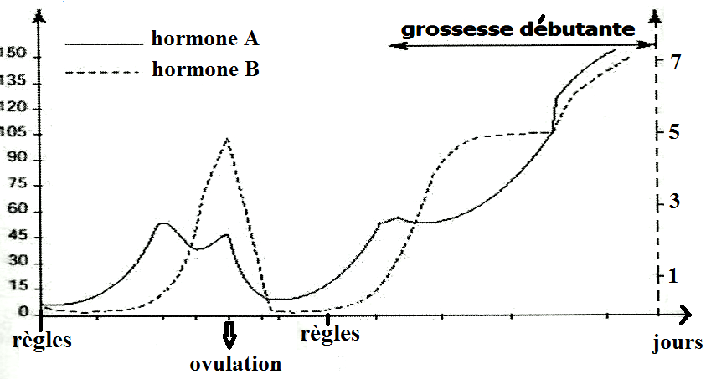

Compare l’évolution des hormones ovariennes durant un cycle sexuel ordinaire et chez une femme enceinte de manière à justifier l’absence des règles au cours de la grossesse.

1. a. Donner un titre au document ci-dessous.

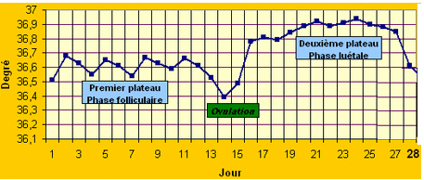

b. Les données de ce document correspondent-elles à celles d’une femme enceinte ? Justifie.

